АРТИКУЛЯЦИОННАЯ
ГИМНАСТИКА –
ОСНОВА ПОСТАНОВКИ
ЗВУКОВ

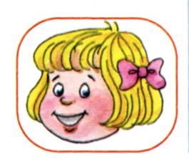

Санкт-Петербург
2013
Артикуляция (лат. articulare –членораздельно выговаривать) – деятельность органов речи, необходимых для произнесения отдельных звуков речи и их комплексов.
Для того чтобы звукопроизношение было чистым, нужны сильные, упругие, четкие и подвижные органы речи – язык, губы, мягкое нёбо.
Так как все речевые органы состоят из мышц, то они поддаются тренировке.
Гимнастика, направленная на развитие органов речи называется артикуляционной. Цель артикуляционной гимнастики – выработка полноценных движений и определенных положений органов артикуляционного аппарата, необходимых для правильного произношения звуков.
Рекомендации по проведению упражнений артикуляционной гимнастики.
● Проводить гимнастику нужно ежедневно, чтобы вырабатываемые навыки у детей закреплялись. Лучше выполнять упражнения 3-4 раза в день по 5-7 мин.
● Каждое упражнение выполняется по 5-7 раз.
● Статические упражнения делаются по 10-20 сек. (удержание артикуляционной позы в одном положении).
● Артикуляционную гимнастику выполняют сидя, т.к. в таком положении у ребенка тело расслаблено, руки и ноги находятся в покое.
● Ребенок должен хорошо видеть своё лицо, чтобы контролировать правильность выполнения упражнений. Поэтому ребенок во время работы должен находиться перед зеркалом.

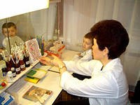

Гимнастика для произвольного напряжения и движения губ и щек.
● « Толстый человечек»: надувание обеих щек одновременно ( попеременно)
● « Худой человечек»: втягивание щек в ротовую полость.
● « Хоботок»: сомкнутые губы вытягиваются вперед хоботком, а затем возвращаются в нормальное положение.
● «Улыбочка» : губы растягиваются в стороны, плотно прижимаются к деснам, обнажаются два ряда зубов.
● Чередование «Улыбка» - « Хоботок».
● Имитация полоскания зубов.
● Вибрация губ (фырканье лошади)
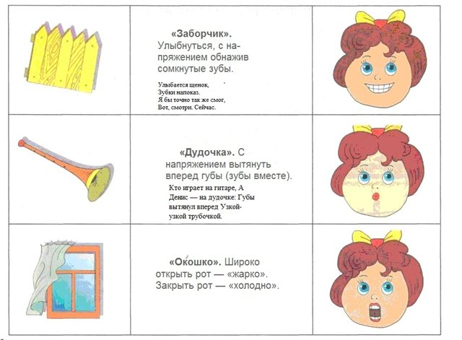
Основные упражнения для языка при нарушении произношения шипящих и «Р».
● Просунуть язык между губами, помять его губами, произнося многократно слог ПА. После 5-6 раз оставить рот приоткрытым и зафиксировать широкое положение языка « Лопаточка».
● Произнося звук «И» прикусить боковые края языка. После 5-6 раз оставит рот приоткрытым и зафиксировать широкое положение языка «Лопаточка».
● «Иголочка» острый кончик языка вытянуть вперед.
● «Лопаточка» - «Иголочка» чередовать.
● «Вкусное варенье». Рот открыт. Губы в улыбке. Широким передним краем языка облизать верхнюю губу, делая движения языком сверху вниз.
● «Чашечка». Рот открыт. Губы в улыбке. Язык высунут. Боковые края и кончик языка подняты, средняя часть спинки языка опущена. Язык держим от 15 сек.
● «Маляры». Рот открыт. Широким кончиком языка, как кисточкой ведем от верхних резцов до мягкого нёба.
● «Почистим зубки». Рот открыт. Губы в улыбке. Зубы видны. Кончиком языка «чистим зубы» с наружной стороны из стороны в сторону, потом сверху вниз.
● «Орешек». Перекатывать язык внутри ротовой полости с упором кончика в слизистую щёки.
● «Грибок». Рот открыт. Губы в улыбке. Широкий язык присасывается всей плоскостью к нёбу и удерживается в таком положении под счет от 1 до 10. Тянется подъязычная уздечка.
● «Лошадка». Присосать язык к нёбу, щелкнуть языком. Цокать медленно и сильно, тянуть подъязычную связку. Нижняя челюсть неподвижна!
● «Трубочка». Рот открыт. Боковые края языка загнуты вверх. Дуть на лежащий на столе карандаш, плавно катая его.
Помните, что комплекс артикуляционных упражнений составляется логопедом с учетом индивидуальных особенностей каждого ребенка.
Тренируйтесь дома! Следите за поставленными звуками в повседневной речи.
Артикуляционная гимнастика является основой формирования речевых звуков и коррекции нарушений звукопроизношения.
Желаем удачи!
